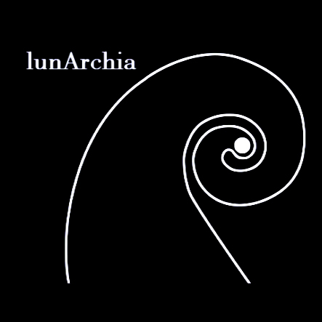

LUNARCHIA

Durante il «perigeo» la luna, si trova alla distanza minima dalla Terra, alcuni scienziati sospettano che questo possa innescare condizioni estreme nel nostro pianeta.
Altri perigei costanti e ininterrotti vivono invece "i nati di lunedì" come vengono chiamati coloro che subiscono l'influsso della luna.
Lo spettacolo descrive 8 lunatici anarcoidi, 8 personaggi infrequentabili, attraverso monologhi talvolta provocatori che richiedono la partecipazione attiva del pubblico.
Un testo da seguire considerando come filo conduttore ciò che dice il protagonista di “BEING THERE”, racconto di Jerzy Kosinski:
“La vita è uno stato mentale”.
#
Lo spettacolo sfrutta l’interazione con il pubblico attraverso l’abbattimento della “quarta parete” per questo si presta a luoghi non specificamente teatrali come può essere una galleria d'arte e si sviluppa attraverso l’alternanza di monologhi, stacchi musicali e tracce audio registrate, rifiutando volutamente
una struttura logico-consequenziale; i cambi di personaggio avvengono con un'azione evidente, un mutamento graduale dell'espressione dell'attore o uno stacco musicale.
#
Durata dello spettacolo: 1 ora.

testo musica e regia
Valerio Incerto

interprete unico
Yuri La Cava

musica eseguita da
Elena D'Angelo al violino
e
Massimiliano Di Landro alla tastiera

Spazio B in collaborazione con Associazione Vox Organi

Domenica 24 giugno ore 21.30
Spazio B, Palazzo San Severino,
corso della Repubblica, 21- Vigevano
contributo per l'ingresso 3€

